TD sur les fonctions logarithmiques

Exercice N°1 : Intensité acoustique et niveau sonore.

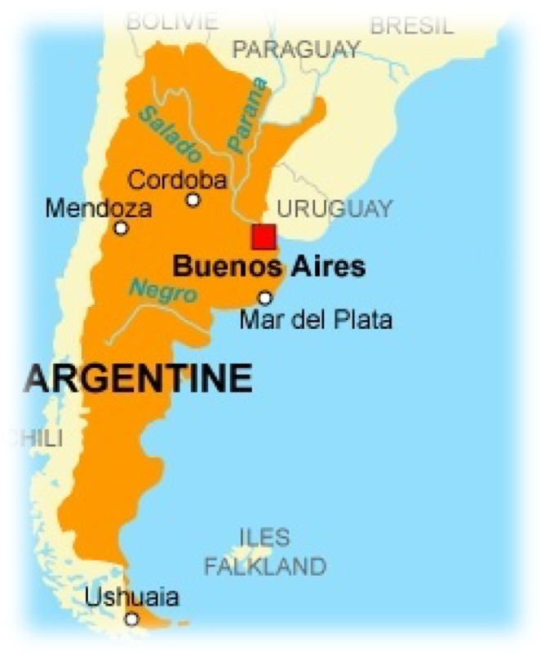
Buenos Aires a été classée en 2009 comme la 4e ville la plus bruyante au monde. A l’aide d’un sonomètre, on mesure l’intensité acoustique (en W/m²) et le niveau acoustique correspondant (en décibels : dB) dans cette ville aux heures de pointe.On souhaite étudier le lien entre ces deux grandeurs physiques.

Les résultats de cette étude sont donnés dans le tableau suivant :

Intensité acoustique (W/m²) | Niveau acoustique (dB)
0,0000032 | 65
0,00002 | 73
0,0001 | 80
0,0004 | 86
0,001 | 90

- On peut modéliser le niveau acoustique (noté N) qui se mesure en décibels (dB) par la fonction f définie sur [0 ; 0,001] par :

!(#) = ' × )* + , # 0
-./
x représente l’intensité acoustique en W/m² d’un son
où : a est un nombre arrondi au 1/10ecompris entre 0 et 20.
b est un nombre entier compris entre -20 et -10.

5.10⁻⁵ 10⁻⁴ 5.10⁻³ 10⁻³
90

85

80

75

70

65
I (W/m²
10-6
10-5
10-4
10-3
REAL.
0 | 1 | 2

VAL.
0 | 1 | 2

COMM.
0 | 1 | 2

Proposer une méthode qui permette de trouver l’expression algébrique de la fonction f.
- A l’aide de sa courbe représentative, établir le tableau de variation de la fonction f.
- En utilisant les propriétés des fonctions logarithmiques, exprimer le plus simplement possible l’expression de la fonction f(x).
- Représenter graphiquement la fonction f dans le repère SEMI LOGARITHMIQUE suivant. Que remarque t-on ?
N (dB)

APPR.
0 | 1 | 2

ANA.
0 | 1 | 2

x
8
15
155
348
y
0,71
1,53
4,57
5,62
x
!, # × !%!"
&, ' × !%!"
(, ) × !%!# # × !%!$
y
6,3
7,5
10
13,2
TD sur les fonctions logarithmiques

1) En utilisant la représentation graphique de la fonction f dans le cas d’un repère logarithmique, retrouver l’expression de la fonction f obtenue à la question N° 3.

Exercice N°2 :
Dans chaque cas suivant : 1) Placer les points donnés dans le tableau 2)Retrouver l’expression de la fonction qui permet de modéliser la situation.

5

4

3

2
REAL.
0 | 1 | 2

1

10 100 1000 10000

25

20

15

10

5

10-6 10-5 10-4 10-3

